SISTER NIVEDITA MONTESSORY SCHOOL
CLASS- U.K.G
HINDI
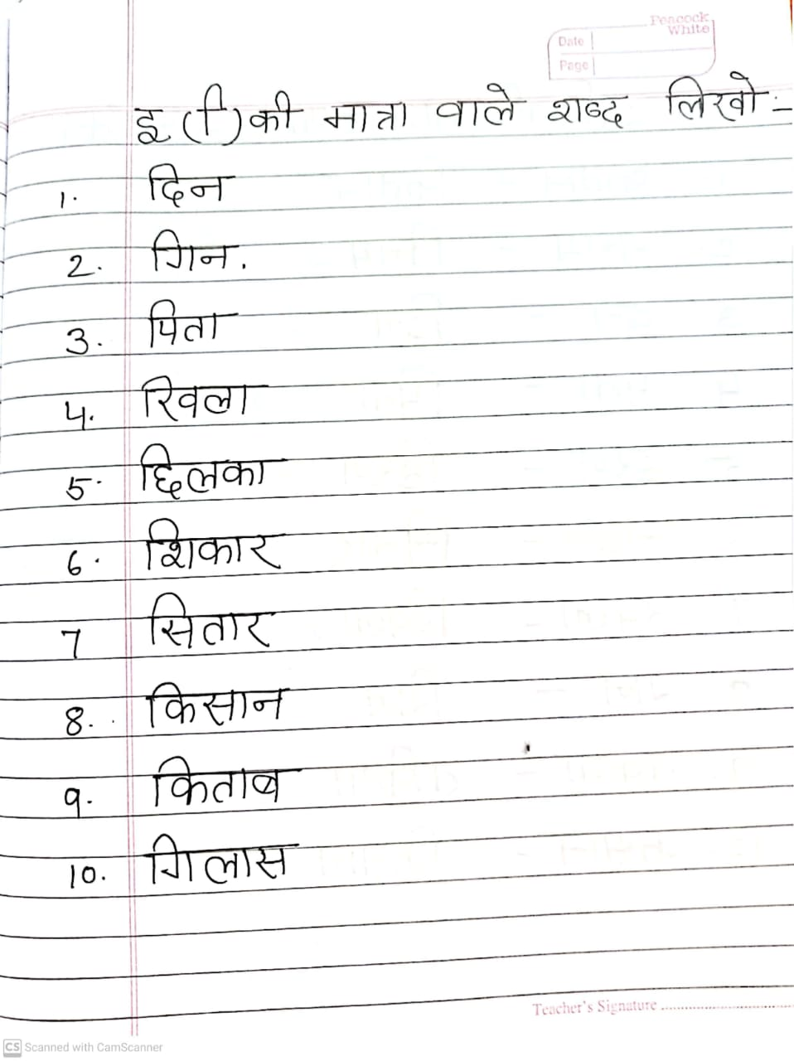

अभ्यास पुस्तिका – 5,6,7,8 पूरा करना है I

